**Консультация для родителей**

**«Периферическое зрение или как и зачем расширять поле зрения человека»**

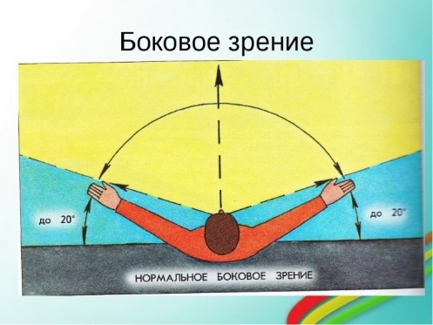Зрительный анализатор человека имеет центральное и периферическое зрение. В центральное зрение попадают все объекты, когда мы смотрим непосредственно вперед. Но когда человек смотрит прямо перед собой, он все равно улавливает то, что происходит сбоку. В просторечии это называют «уловить краем глаза». Научное название – периферическое зрение. Его еще называют боковым.

Центральное и периферическое зрение определяется размерами поля зрения. Когда мы в расслабленном состоянии смотрим вперед, то помимо находящихся там объектов замечаем и то, что находится по бокам. Все, что таким образом захватывает глаз, и есть поле зрения. Чем выше острота зрения человека, тем он видит дальше, но от этого практически не зависит боковое зрение.

В определенной степени поле зрения сужено из-за выступающих частей тела – носа, скул, бровей. Если человек носит очки, то и их оправа может несколько ограничивать обзор.

У человека со здоровым зрением угол обзора составляет 120 градусов каждым глазом по вертикали по горизонтали. При некоторых глазных заболеваниях этот угол сужается. Ухудшаться периферическое зрение может и в случаях травм самого глаза – его сотрясение, ожога, ушиба, либо перенапряжения самого глаза. Сужение периферического зрения может быть следствием и болезней головного мозга.

Боковое зрение, если нет никаких нарушений зрительного анализатора, может сформироваться уже к 6-7 годам. Дальше оно только развивается и укрепляется – до подросткового периода. Угол зрения подростка уже ничем не отличается от взрослого.

Однако уже сформировавшееся периферическое зрение можно и нужно улучшать и расширять. Этому способствуют специальные упражнения для развития широты зрения.

Для чего же нужно человеку периферическое зрение и достаточный объем поля зрения?

Оно нам необходимо, чтобы лучше ориентироваться в пространстве, в том числе и в темноте, когда цветовосприятие неактуально, поэтому оно черно-белое. Благодаря такому сумеречному зрениюмы можем двигаться в темное время суток, различать предметы даже в практически полной темноте.

Периферическое зрение физиологически слабее центрального, оно имеет свойство сужаться с возрастом. Но развивать его необходимо, т.к. во многих случаях оно может помочь нам в решении проблем и даже спасти жизнь:

*---Ситуации на дорогах.* Например, человек переходит дорогу, из-за поворота на большой скорости появляется машина. Боковым зрением человек замечает ее и успевает среагировать и остановиться или увернуться. То же самое и с водителями – надо перестроиться в соседний ряд, но появляется другая машина, которую лучше пропустить. Боковым зрением можно успеть уловить, оценить ситуацию. Да и просто идя по дороге, видеть других участников движения.

*---В спорте.* В групповых видах спорта боковое зрение помогает замечать то, что происходит рядом, более слаженно взаимодействовать с командой, видеть соперника. Во время встреч единоборств спортсмены также улавливают любые движения соперника.

*---Скорочтение.* Основным принципом скорочтения является умение «захватывать» большие объемы текста при расширении угла зрения. Таким образом, тренируется навык «чтения по диагонали».

*---В школе.* На уроке важно уметь видеть доску или страницу учебника целиком, чтобы не потерять ни одной детали. Без соответствующих корректировок недостаточно широкое поле зрения может стать причиной низкой успеваемости.

*---В профессии.* Для людей, работа которых связана с наблюдением. Такие профессии, как охранник, требуют от сотрудника не только способности видеть все вокруг, но и делать это быстро и эффективно.

*---В быту.* Если мама готовит и одновременно сидит с маленьким ребенком, то «краем глаза» придется приглядывать и за тем, и за другим, т.е. выполнять два дела одновременно.

По каким признакам можно распознать нарушения периферического зрения:

- Сложность различения объектов сбоку: они могут казаться расплывчатыми и нечеткими или их попросту будет невозможно различить;

- Острота зрения заметно снизится в сумерках и ночью;

- В поле зрения могут появиться так называемые «скотомы» - темные круги, которые являются ярчайшими признаками серьезного поражения зрительного нерва.

Если нет серьезных проблем со зрением, все равно необходимо развивать периферическое зрение, расширяя его границы, всем и взрослым и детям, тем более, если есть те или иные нарушения зрительного анализатора. Существует серия упражнений, которые хороши тем, что многие из них можно выполнять незаметно для окружающих, даже идя по улице или сидя в транспорте. Для выполнения других упражнений понадобится спокойная обстановка, чуть больше места. Но в любом случае, их выполнение не потребует от вас большого количества времени. Научиться правильно их делать и научить своего ребенка можно за один день. Общее у этих упражнений то, что выполнять их надо без напряжения, находясь в расслабленном состоянии.

Сядьте на стул или посадите своего ребенка. Необходимо выбрать яркую точку (предмет, рисунок и т.д.) прямо перед собой и смотреть на эту точку, не сводя с нее взгляда (моргать можно!). Одновременно с этим попробуйте выделить боковым зрением и назвать все, что видно вокруг этого яркого предмета и вокруг себя, насколько это возможно – справа, слева, сверху, снизу. Сначала это упражнение можно выполнять дома и сидя, затем на улице и стоя, в движении, при этом и объекты, которые будет видно боковым зрением, тоже могут быть движимыми.

Вытянуть руки перед собой, можно взять в руки карандаши или что-то еще, особенно ребенку. Смотреть нужно прямо перед собой, не передвигая взгляда (для ребенка сделать зрительную опору в виде цветного объекта). Далее выдвинуть руки перед собой и медленно разводить их в стороны, пока они не исчезнут из поля зрения. Сначала это будет совсем небольшое расстояние, затем угол зрения значительно увеличится. В дальнейшем можно двигать руками не только в стороны, но их вверх-вниз, по диагонали. Важно только не двигать глазами.

На большом листе формата А3 нарисовать таблицу из 9 частей с буквами в каждом из них. В центре этого квадрата поставить красную точку. Читать буквы, глядя только на точку, не сводя с нее взгляда. В дальнейшем буквы можно сделать мельче, а количество их увеличить. То же самое можно сделать и с цифрами или с геометрическими фигурами и с другими различными объектами.

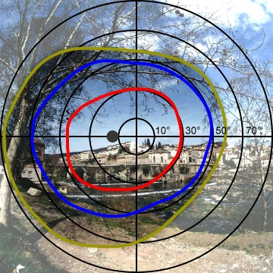Похожее упражнение можно выполнить с постепенно расходящимися вертикальными линиями цифр, букв, различных картинок. Смотреть необходимо на цифру в середине в каждом ряду по очереди, не сдвигая взгляда с нее, называть цифры справа и слева от нее и так по всем рядам.

Крайне важно знать уровень состояния своего периферического зрения или своего ребенка, развивать и расширять его для того, чтобы сделать свою жизнь более качественной и безопасной. Своевременно обращайтесь к врачу-офтальмологу и выполняйте его рекомендации.

Подготовила учитель- дефектолог Житенева М. М.

с использованием интернет ресурсов